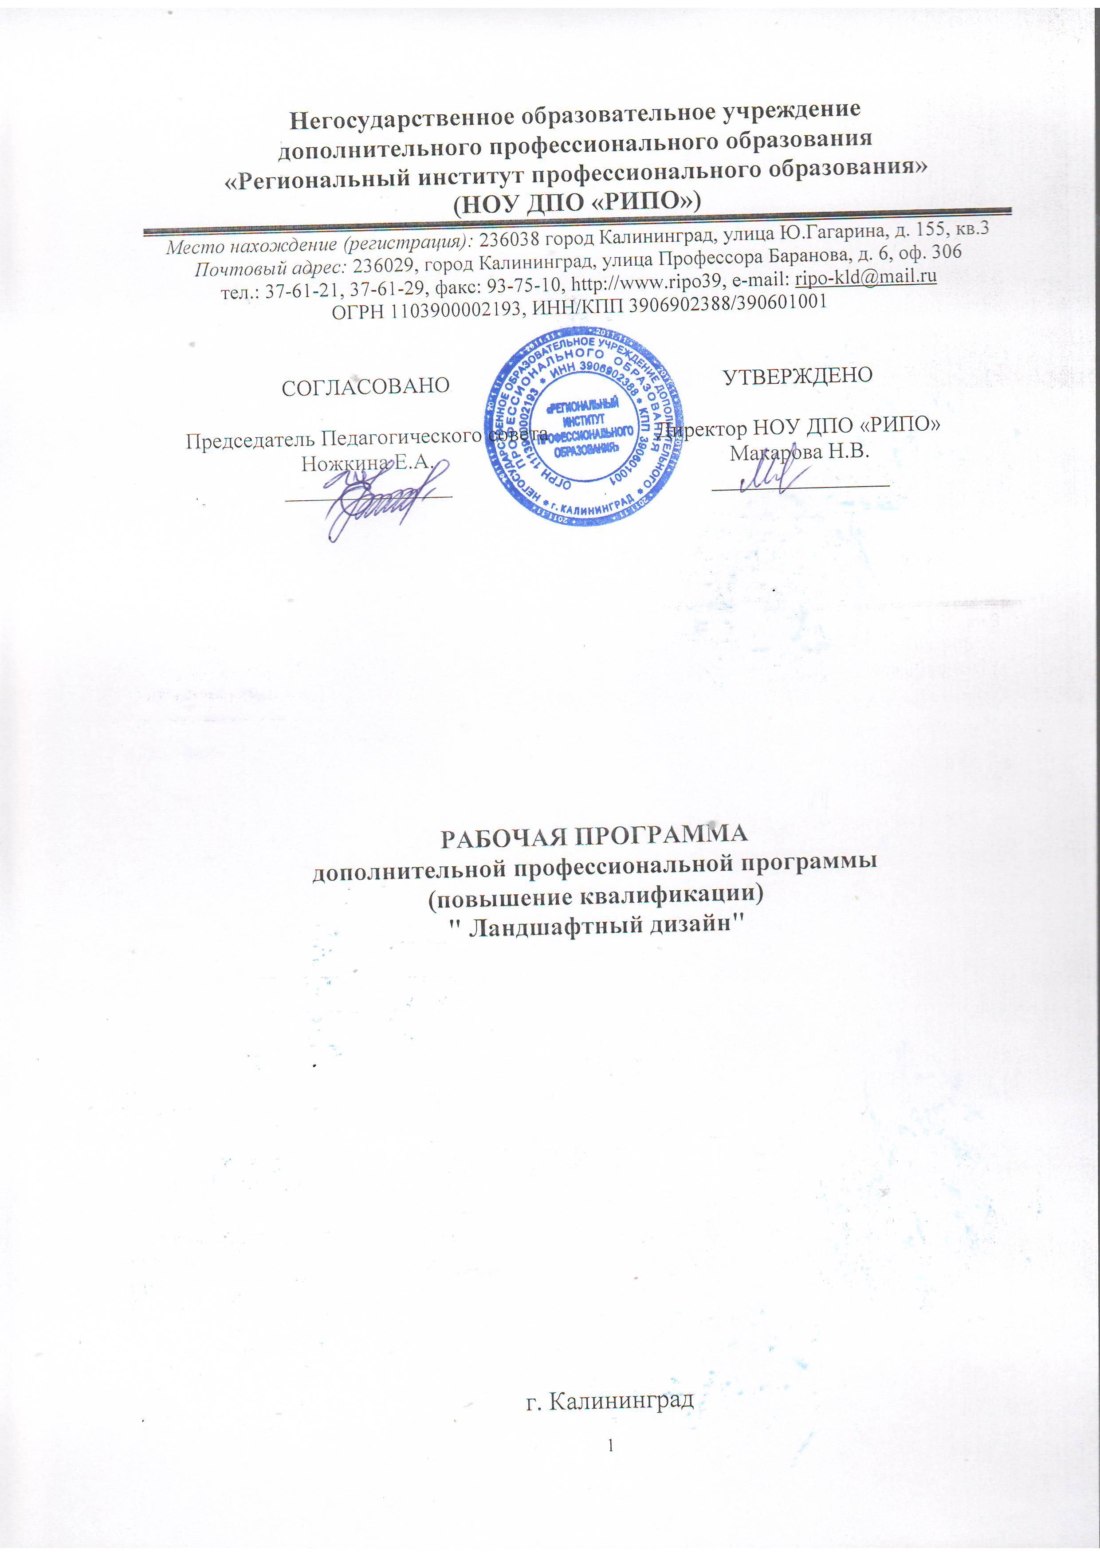
СОДЕРЖАНИЕ

1. Введение
2. Тема 1. Ландшафтный дизайн. Основные понятия.
Тема 2. Ведущие стили ландшафтного дизайна.
Тема 3.Стили садового дизайна
Тема 4. Элементы питания растений
Тема 5.Декоративная дендрология
Тема 6. Ландшафтное проектирование.
Тема 7. Луковичные
Тема 8. Цветники. Виды. Особенности расположения и применения
Тема 9. Агротехника двулетников и многолетников
Тема 10. Приемы садового дизайна.
Тема 11. Каменистые сады
Тема 12. Водные сады и подбор растительных компонентов
Тема 13. Ароматные сады
Тема 14. Общие принципы планировки участка.
3. Методические рекомендации по изучению курса.
4. Контрольные задания
5. Литература

1. ВВЕДЕНИЕ

Данный курс носит практический характер. Мотивация слушателей базируется на актуальности содержания курса. Программа курса строится на сочетании аудиторной, самостоятельной и практической выездной работы слушателей. Освоение лекционного материала курса осуществляется в ходе семинарских и практических занятий, ориентированных на включение полученных знаний в реальную практику. В процессе ведения курса учитывается, что знания, осваиваемые слушателями, в целях формирования их практической ориентированности должны представляться в практической форме. Занятия сопровождаются методическими материалами и лабораторными работами. Развивается дизайнерское мышление и технические навыки.
По окончании курса слушатель сможет самостоятельно проектировать дизайн участка, осуществлять подбор растений и уход за высаженным материалом.

2. СОДЕРЖАНИЕ ТЕМ КУРСА
«Ландшафтный дизайн»

Тема 1. Ландшафтный дизайн.
Основные понятия.
Значение ландшафтного дизайна в современном мире.
Тенденции в развитии классических и новаторских
направлений.
История развития основных направлений современной ландшафтной архитектуры
Тема 2. Ведущие стили ландшафтного дизайна.

Регулярный стиль. Итальянский стиль. Пейзажный стиль.
Стиль «модерн» Японский стиль. Китайский стиль.
Сельский стиль. Голландский стиль. Колониальный стиль.

Мавританский стиль. Русская усадьба. Пейзажный стиль

История стилей ландшафтного дизайна
Тема 3. Стили садового дизайна

Садовый дизайн. Фитодизайн. Декоративная дендрология (многообразие растений, таксономия)
Тема 4.Элементы питания растений

Механический состав почвы. Типы почв. Кислотность.
Способы улучшения плодородия почв. Сидераты.
Микро-и макроэлементы в питании растений. Органические удобрения. Корректировка питания, признаки недостатка элементов
Тема 5.Ландшафтное проектирование.

Общее представление об основных законах и приемах ландшафтного дизайна.
Композиция. Перспектива. Цвет. Основы цветоведения. Свет.
Рисунок. Эскиз. Акварель. Графика

Тема 6.Декоративная дендрология
Особенности агротехники декоративно-лиственных деревьев и кустарников
Хвойные деревья и кустарники

Ассортимент декоративно-лиственных и хвойных растений, пригодных для выращивания в зоне Калининградской области

Тема 7.Луковичные

Агротехника луковичных.

Особенности расположения луковичных в композиции
Тема 8.Цветники. Виды. Особенности расположения и применения
Тема 9. Агротехника двулетников и многолетников
Однолетники. Виды и сорта. Особенности применения в цветниках
Совместимость растений по экологическим требованиям
Многолетние растения. Особенности выращивания
Тема 10. Приемы садового дизайна.
Доминанта, фокусы, отражение, виста
Малые архитектурные формы (беседки, перголы, подпорные стенки)
Водоемы.

Зонирование и масштабирование участка. Дренаж
Тема 11. Каменистые сады
Виды почвопокровных растений и их применение. Особенности ухода

Типы камней
Тема 12. Водные сады и подбор растительных компонентов
Тема 13. Ароматные сады
Тема 14. Общие принципы планировки участка.
Функциональное зонирование. Коммуникационное зонирование. Рациональное зонирование. Принцип эргономики в зонировании.
Обустройство и реконструкция сада
перепланировка и переоборудование с учетом требований соответствующих организаций. Введение в курс создания эскизного проекта оформления приусадебного сада Графика; условные обозначения;
масштаб. Оформление проекта. Способы представления проекта заказчику. Особенности оформления участков различных форм: круглых, квадратных, неправильных форм и др.

3. МЕТОДИЧЕСКИЕ РЕКОМЕНДАЦИИ ПО ИЗУЧЕНИЮ КУРСА.

Для лучшего восприятия и закрепления тем, пройденных во время аудиторных занятий каждый слушатель должен проводить также самостоятельную работу.
Организация самостоятельной работы слушателей основана на выполнении ими специально подготовленных заданий для самостоятельной работы по каждой из изучаемых тем курса. Такой подход обусловлен необходимостью помощи слушателям в практическом освоении новых для них представлений, подходов, в овладении и умении применять их в практической деятельности на своем рабочем месте по должности.
При организации самостоятельной работы слушателей предусматривается выполнение ими следующих видов работ:
- выполнение заданий для самостоятельной работы, предусмотренных программой по каждой из тем курса;
- самостоятельное изучение рекомендованной литературы и сборника дополнительных методических материалов по курсу;
- самостоятельная индивидуальная или групповая проработка тематических направлений, предусмотренных программой курса;
- приобретение навыков использования полученных знаний в практической работе на своем рабочем месте;
- подготовка проектной документации;
- освоение навыков рисунка;
- подготовка к итоговому тесту;
- подготовка, разработка и воплощение итогового задания.

4. КОНТРОЛЬНЫЕ ЗАДАНИЯ

В соответствии с требованиями по оценке качества освоения слушателями образовательной программы проводится промежуточная и итоговая аттестация слушателей.

Вопросы для подготовки к промежуточной и итоговой аттестации:

- Основные стили
- История ландшафтного дизайна
- Типы деревьев и кустарников
- Таксономия растений
- Отличие однолетников и многолетников
- Типы почв. Понятие кислотности
- Инсоляционный режим, водный режим.
- Типы клумб
- Правила оформления проекта и составления сметы
- Луковичные. Виды. Применение
- Архитектурные формы
- Розы, лианы, декоративно-лиственные растения. Основные виды. Экологическая совместимость
- Колористика. Понятие. Подбор растений. Типы сочетаний
- Агротехнические приемы. Понятие. Основные виды
- Плодородие почв. Понятие. Улучшение почв
- Почвопокровники. Применение, основные виды
- Типы чертежей. Порядок составления. Правила.
- Смета, ведомость, спецификация
- Удобрения. Сидераты

Выпускная работа
Указания к выполнению: работа выполняется на листах формата А4. Объем работы 15-25 листов. Состав: титульный лист, оглавление, глава 1 «история дизайна», обоснование выбора растительной массы (в рамках выбранного стиля); глава 2 «проект», приложение. Глава 2 состоит из графически выполненных объектов: замер, дренажные системы, размещение крупномеров, посадки в плоскостной и 3D форматах. В приложении указывается спецификационная ведомость, фотографии, наброски, эскизы.
Темы работ:
- Оформление участка с высоким стоянием грунтовых вод
- Клумба с обильным инсоляционным режимом на глинистых почвах
- Розарий на газоне
- Вертикальное оформление малых архитектурных форм
- Применение фонтанов в ландшафтном дизайне
- Хозблоки и способы их маскировки
- Дизайн участка с разным уровнем высот
- Озеленение в экстремальных зонах

